Présentation Cubes 3

***Concevoir un site web***

***et son application mobile.***

Sommaire

Introduction 3

I. L’équipe 3

II. Le projet 3

III. Organisation 4

1. Méthodologie 4

2. Outils de développement 6

IV. Le site web 7

1. Présentation 7

2. Maquettes 7

3. Technique 8

Technologies 8

V. L’application mobile 12

1. Présentation 12

2. Organisation 12

3. Technique 12

Structure 12

Langage frontend 12

Langage Backend 13

VI. Retour d’expérience 14

Conclusion 14

# Introduction

Ce rapport présente un compte rendu de notre projet collaboratif « Concevoir et développer un site web et son application mobile ».

Au cours de ce projet, nous avons mis en place une méthodologie rigoureuse, pour assurer une planification efficace et une bonne coordination de notre équipe, tout en maintenant une attention constante sur la qualité et le respect des délais.

Dans ce rapport, nous vous présentons l’organisation adoptée par notre équipe, les maquettes et fonctionnalités de notre site, ainsi que les technologies utilisées.

Nous évoquerons, enfin, les enseignements tirés de ce projet, et les possibles évolutions du site.

# L’équipe

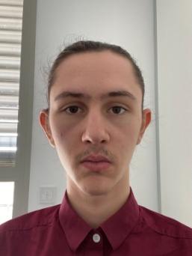

Valérie

Bastien

Aicha

Jean-Nicolas

# Le projet

Ce projet collaboratif a pour objectif l’élaboration et la réalisation d’un site web, proposant un concept innovant, ainsi qu’une interaction via une application mobile.

Il doit contenir au moins 4 pages, dont une page d’accueil, un espace utilisateur avec une gestion de compte, un espace administrateur, des interactions entre l’utilisateur et l’administrateur de façon sécurisée, et une gestion de contenu, via une base de données.

L’application mobile permet, quant à elle, de gérer l’accès sécurisé de l’utilisateur, lister et créer du contenu.

# Organisation

## Méthodologie

Nous avons pris soin d’organiser et détailler toutes les tâches en amont, afin de planifier et coordonner au mieux les actions de chacun.

En utilisant une méthodologie proche de la méthode Agile, nous avons réalisé plusieurs phases de réflexion, ajustements, attribution des tâches et validations, afin de maintenir les objectifs de qualité et délai que nous nous étions fixés.

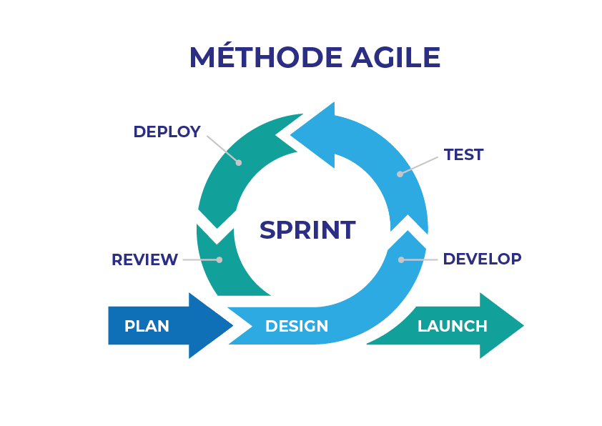

Figure : Schéma fonctionnement agile

#### Définition du concept

Dans le but de créer un contenu de site pertinent et original, nous avons démarré par un travail de brainstorming. Nous avons ensuite pris le temps d’échanger sur les différentes propositions formulées, jusqu'à ce qu’un consensus se cristallise sur un thème précis.

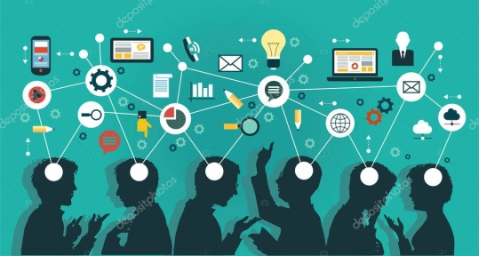

Figure : Représentation Brainstorming

#### Etude de la concurrence

Nous avons réalisé une étude de la concurrence, afin d’étudier les propositions déjà présentes sur le marché, et proposer ainsi une solution différente et original.

#### Définition des fonctionnalités et priorisation

Cette une étude comparative (« benchmark ») achevée, nous avons entamé une autre phase de réflexion, visant à définir de manière détaillée les différentes fonctionnalités que nous souhaitions proposer.

Afin de faciliter l’attribution des tâches et de rendre le travail plus mesurable, nous avons décomposé ces fonctionnalités en différentes tâches, que nous avons formalisées sur des post-its :

Figure : Répartition des Post-it

Nous avons ensuite affecté un niveau de priorité à chaque tâche :

* niveau 1 : essentielle au projet,
* niveau 2 : non essentielle, à mettre en œuvre selon le délai restant,
* niveau 3 : envisagée pour de futures évolutions du site.

Ces post-its ont ensuite été reportés dans l’outil de gestion de projet en ligne Trello, classés selon leur niveau de priorité.

Figure :Présentation Trello

#### Planification et répartition des tâches

Nous avons réalisé un rétroplanning, tenant compte de nos temps de travail en entreprise et en cours, de la complexité des différentes étapes, mais aussi de la dépendance de certaines tâches par rapport à d’autres (par exemple : la conception de la base de données, pour pouvoir démarrer le traitement du code backend du site).

Puis, en fonction des compétences et de l’intérêt de chaque membre du groupe, nous avons attribué ces tâches, veillant à éviter les surcharges de travail et limiter les éventuels blocages.

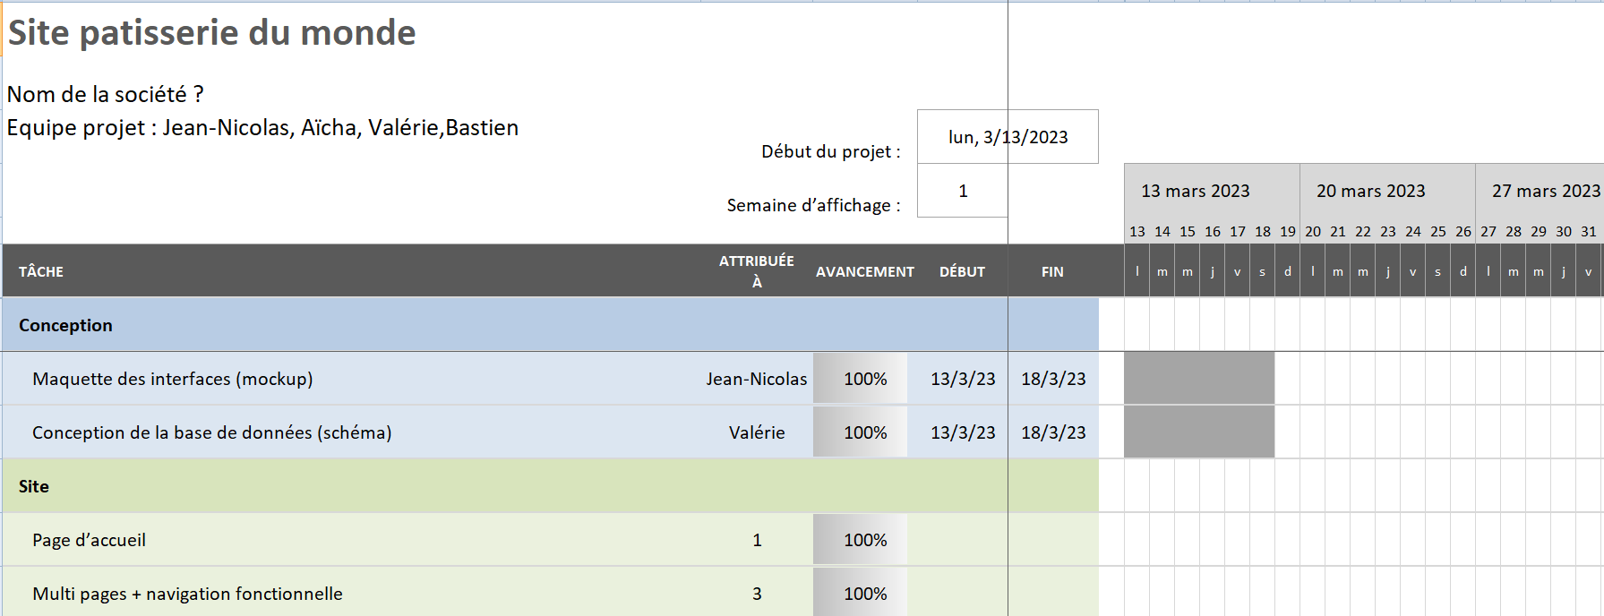

Figure : Représentation du planning de Gantt

#### Points intermédiaires

Pendant les semaines de cours, nous en avons profité pour faire le point sur les difficultés rencontrées, l’état d’avancement du projet et le réajustement des priorités, si nécessaire.

En dehors de ces moments en présentiel, nous avons continué à communiquer, via le groupe de discussion créé sur Discord pour le projet.

## Outils de développement

Afin de faciliter les échanges et d’assurer un meilleur suivi du développement, nous avons choisi de versionner le code via un dépôt distant git, à savoir GitHub. L’interaction sur ce dépôt GitHub s’est faite selon les préférences de chacun, que ce soit à l’aide d’outils comme Visual code, Git desktop ou encore en ligne de commande.

Nous avons opté pour l’utilisation de l’éditeur de code Visual Studio Code en raison de son accessibilité, de sa documentation fournie, et parce que cet outil, que nous connaissons déjà, nous semble performant et répondre à nos attentes.

Concernant l’application mobile, nous avons choisi l’environnement de travail Android Studio que nous avons découvert lors de notre formation sur le développement mobile. L’émulation d’appareil numérique qu’il propose est particulièrement intéressante lors de la phase de développement, car il permet de tester directement le code.

De plus, nous avons développé notre application mobile à l’aide du Framework Flutter, qui est basé sur le langage Dart et permet de créer des applications fluides, personnalisées, et compatibles avec différentes plateformes.

# Le site web

## Présentation

Nous avons créé un site communautaire sur les recettes de pâtisserie du monde entier, que nous avons nommé Les Voyageurs Gourmands.

Figure : Logo du site "Les voyageurs gourmands"

Le concept de ce site est de permettre aux utilisateurs de partager leurs propres recettes, en créant un compte utilisateur. L’utilisateur a également la possibilité de noter les recettes, afin d’aider les visiteurs à faire leur choix, lors de la sélection d’une recette.

Le site s’organise autour de plusieurs fonctionnalités :

* la consultation des recettes de pâtisserie, classées par continent,
* le téléchargement d’une recette au format PDF,
* l’envoi d’une recette par email,
* un compte utilisateur (création de compte et login), permettant de gérer ses informations, publier une recette et noter une recette,
* un compte administrateur, pour la gestion des accès utilisateurs et des recettes publiées. En effet, l’administrateur valide les recettes avant leur diffusion sur le site ou les refuse. Il peut aussi désactiver le compte d’un utilisateur qui publierait du contenu inapproprié : le compte de l’utilisateur n’est pas supprimé, pour l’empêcher de créer un nouveau compte avec le même email.

## Maquettes

Lors de nos séances de brainstorming, au démarrage du projet, nous avons convenu de la charte graphique du site, après avoir validé le thème du site.

Nous avons élaboré ensemble des croquis et esquisses des maquettes fonctionnelles, qui ont ensuite été formalisées à l’aide d’un outil spécifique, tel que « Pencil ».

Nous avons ensuite créé des maquettes graphiques, afin de formaliser l’apparence visuelle de notre site grâce à Figma.

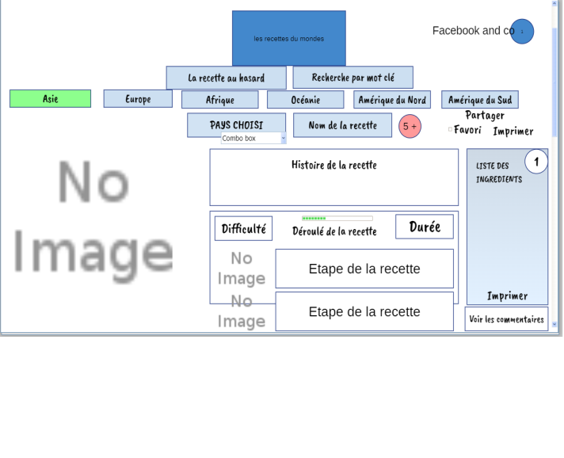

Figure : exemple de maquette fonctionnel avec Pencil

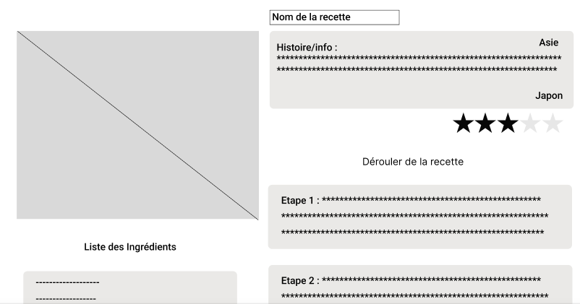

Figure a: exemple de maquette visuel avec Figma

Figure 9b: exemple de la vue « Détail de la recette », en lien avec la maquette ci-dessus

## Technique

#### Structure

Notre site web est développé en programmation orientée objet et selon une architecture MVC (Modèle/Vue/Contrôleur), car nous souhaitions mettre en place une structure claire et organisée, permettant de faciliter la collaboration au sein de l’équipe, ainsi que la maintenance et l’évolution du code.

Les modèles contiennent les classes et connexions vers la base de données, et sont donc chargées de la gestion et de la manipulation des données. Les contrôleurs interagissent avec les modèles pour récupérer ou envoyer les données nécessaires, puis, transmettent ces données aux vues appropriées. Enfin, les vues sont responsables de l’interface utilisateur et de l’affichage des données.

### Technologies

#### Base de données

Nous avons conçu notre base de données avec l’outil JMerise, et nous l’avons ensuite mise en place sur le serveur, en utilisant MySQL. Voici le modèle conceptuel de notre base de données :

Figure : MCD base de données du site "Les voyageurs gourmands"

Lors de la conception du site et de sa base de données, nous avons souhaité proposer une solution évolutive. Certaines idées ont donc été intégrées à notre base de données, pour permettre de futures améliorations. Cela concerne notamment la possibilité pour l’utilisateur de commenter les recettes, le filtrage des recettes par pays et non pas seulement par continent, le réajustement des quantités d’ingrédients en fonction du nombre de personnes ou la recherche d’une recette par un ou plusieurs ingrédients.

#### Langage frontend

Les technologies utilisées dans les vues sont les suivantes :

* La structure et contenu du site sont en HTML5.
* L’aspect visuel est traité en CSS3 (avec l’utilisation de média queries pour rendre le site responsive) et en Bootstrap.
* Les fonctionnalités dynamiques sont développées en Javascript.

#### Langage Backend

Le code backend est développé en PHP8, conformément aux prérequis du projet.

Concernant les fonctionnalités spécifiques, nous avons utilisé les librairies FPDF pour la conception du document PDF d’une recette, et PHPMailer pour l’envoi de la recette par courrier électronique.

# L’application mobile

## Présentation

En complément de notre site, nous proposons aux utilisateurs de se connecter ou de créer un compte sur le site Les Voyageurs Gourmands, via une application mobile.

## Organisation

L’application est composée de 3 vues :

* Une page de connexion,
* Une page de création de compte,
* Une page affichant les données utilisateurs.

La navigation s’effectue via les boutons d’interface « connexion », « créer un compte » et « se déconnecter ».

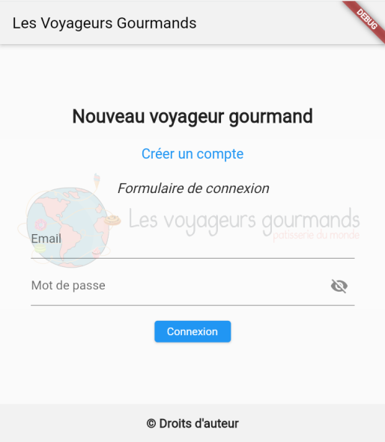

Figure : Vue de la page de connexion de l'application mobile

## Technique

### Structure

Notre application mobile se connecte à une API pour accéder à la base de données.

Notre programme comprend le point d’entrée à l’application, représenté par le fichier main, puis chaque vue est gérée de manière indépendante, dans son propre fichier.

Nous avons également créé un fichier comprenant la classe Utilisateur, qui nous permet de collecter et afficher les données récupérées à partir de la base de données, via l’API.

### Langage frontend

Nous avons utilisé le kit de développement Flutter, un Framework open-source développé par Google, qui offre la possibilité de créer des interfaces utilisateur réactives, fluides et attrayantes pour les applications iOS et Android, ainsi que le langage de programmation frontend Dart.

### Langage Backend

Nous avons développé notre application avec le langage Dart.

L’application mobile communique avec la base de données grâce à une API, développée en PHP 8.

# Retour d’expérience

Ce projet collaboratif nous a permis de gérer un projet de site internet et application mobile de A à Z, depuis sa mise en route jusqu’à sa livraison finale.

Le projet étant conséquent, cela a nécessité plusieurs remises en question sur nos choix et nos priorités.

Le travail de réflexion préliminaire, combiné à nos outils de suivi, a joué un rôle essentiel dans l’optimisation de nos phases de développement, tout en offrant une flexibilité dans l’évolution du projet.

De plus, en travaillant sur le modèle MVC (Modèle-Vue-Contrôleur), nous avons acquis une meilleure compréhension des interactions entre la partie backend et la partie frontend.

Cela a nécessité un temps d’adaptation et quelques ajustements au sein de l’équipe, pour améliorer la propreté et la qualité du code, en fonction des connaissances de chacun.

Les fonctionnalités initiales du site étaient plus étendues, cependant, en raison du temps imparti, nous avons dû nous recentrer sur les fonctionnalités essentielles, et qui représentaient l’ADN de notre projet.

Si nous devions évoquer des difficultés, elles concernaient la disponibilité des membres de l’équipe en dehors des heures de cours, chacun ayant des contraintes et rythmes différents, ainsi que des niveaux de connaissances distincts. Mais, nous avons malgré tout réussi à maintenir une communication fluide, avec des réponses dans la journée. De plus, lorsqu’un membre du groupe se trouvait en difficulté sur un sujet, il bénéficiait de l’aide ou du relais de l’équipe.

# Conclusion

Ce projet collaboratif nous a offert une expérience enrichissante sur la gestion de projet. Nous avons pu utiliser divers outils de méthodologie, et constater leur impact positif sur l’évolution du projet.

En complément de ces outils, nous avons constaté l’importance de la communication au sein du groupe, dans l’aboutissement du projet et le respect des délais. La fluidité des échanges a permis à chacun de s’adapter et réagir, en fonction des contraintes et difficultés des autres.

Sur le plan technologique, le développement en langage objet et l’utilisation du modèle MVC, très utilisés dans le monde de l’entreprise, étaient très intéressants pour notre culture personnelle et professionnelle. Ce projet nous a aussi donné l’occasion d’aborder une toute nouvelle compétence, avec la découverte du développement mobile.